Projektmunka dokumentálása
Művészeti Galéria

Premontrei Szakgimnázium és Technikum
Keszthely
2026
Szoftverfejlesztő és tesztelő szak
5-0613-12-03
Készítette:
Fodor Zsombor Dezső, Gerencsér Ákos

Tartalom
Bevezetés 3
Adatbázis kezelés 4
Backend Fejlesztés 5
Frontend Fejlesztés 6
Gantt diagram 7

Bevezetés
A projektmunkánkat ketten valósítottuk meg, Gerencsér Ákos és Fodor Zsombor Dezső együttműködésében. A projekt címe Művészeti Galéria, amely egy digitális megoldást kíván nyújtani a művészet bemutatására és megosztására.
A téma kiválasztásakor fontos szempont volt számunkra az érdeklődési körünk, mivel mindkettőnk közel áll a művészethez. Úgy tapasztaltuk, hogy sok tehetséges alkotó számára nehézséget jelent a műveik megfelelő bemutatása, valamint az érdeklődő közönség elérése. A hagyományos galériák mellett egy online felület nagyobb elérhetőséget és könnyebb hozzáférést biztosíthat mind a művészek, mind a látogatók számára.
A Művészeti Galéria projekt célja egy olyan felhasználóbarát alkalmazás létrehozása volt, amely lehetőséget ad műalkotások megtekintésére, rendszerezésére és bemutatására. Az alkalmazás segítségével a felhasználók különböző kategóriák szerint böngészhetnek az alkotások között, így könnyebben megtalálhatják az őket érdeklő műveket. Fontos szempont volt továbbá az esztétikus megjelenés, hiszen egy művészeti témájú alkalmazásnál a vizuális élmény kiemelt szerepet játszik.
A projekt megvalósítása során törekedtünk arra, hogy a tanulmányaink során megszerzett szoftverfejlesztési ismereteinket a gyakorlatban is alkalmazzuk. A munka lehetőséget biztosított számunkra a csapatmunkában való fejlődésre, a problémamegoldó készségeink fejlesztésére, valamint arra, hogy teljes képet kapjunk egy szoftverprojekt megtervezésének és kivitelezésének folyamatáról.

Adatbázis kezelés

Backend Fejlesztés

Frontend Fejlesztés

Melléklet

Gantt diagram

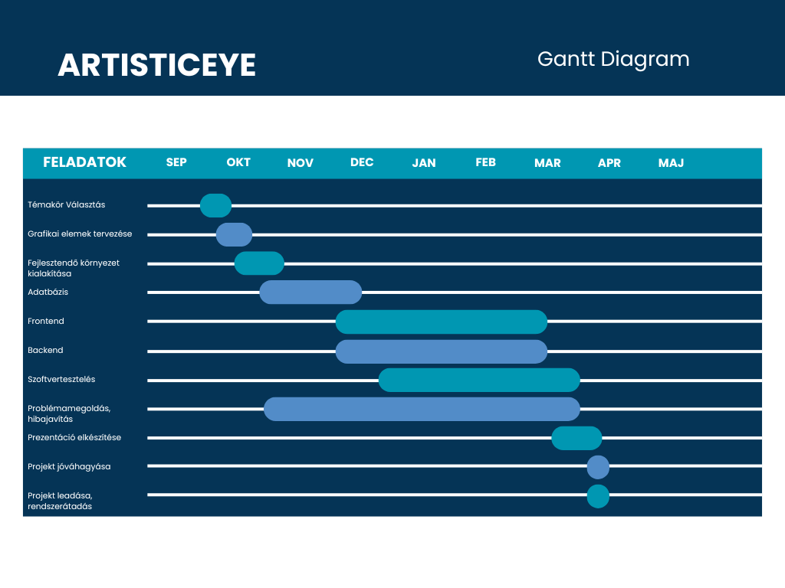
1. ábra Gant Diagram (Saját forrás)

